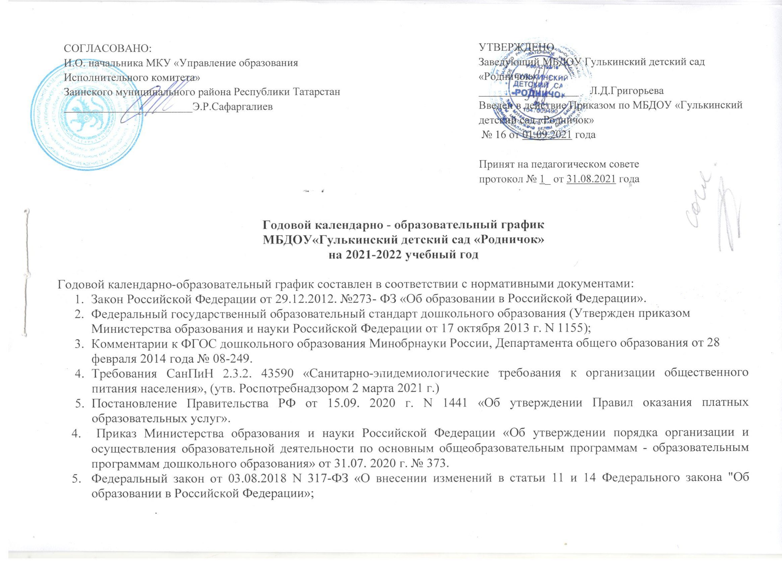
- Закон Республики Татарстан «Об образовании» от 22.07.2013 г № 68-3РТ (принят Государственным Советом 28.06.2013 г);
- Постановление Главного государственного санитарного врача РФ от 28.09.2020 г. «Об утверждении санитарных правил СП 2.4.3648-20 «Санитарно-эпидемиологические требования к организации воспитания и обучения, отдыха и оздоровления детей и молодёжи»;
- Постановление Главного государственного санитарного врача РФ от 28.01.2021 №2 «Об утверждении санитарных правил и норм СанПиН 1.2.3685-21 «Гигиенические нормативы и требования к обеспечению безопасности и (или) безвредности для человека факторов среды обитания» (вместе с СанПиН 1.2.3685-21 Санитарные правила и нормы»)
- Основная образовательная программа«МБДОУ «Гулькинский детский сад «Родничок»» разработанная на основе Примерной основной общеобразовательной программе «От рождения до школы» под редакцией Н.Е. Вераксы, Т.С. Комаровой, М.А. Васильевой.
- Устав МБДОУ «Гулькинский детский сад «Родничок», утвержденным Постановлением Руководителя Исполнительного комитета Заинского муниципального района № 108 от 11.03.2019 г.

В 2021 – 2022 учебном году МБДОУ «Гулькинский детский сад «Родничок» реализует основную образовательную программу «От рождения до школы» под редакцией Н.Е.Вераксы, Т.С. Комаровой, М.А.Васильевой.
Календарно-образовательный учебный график учитывает в полном объеме возрастные психофизические особенности воспитанников и отвечает требованиям охраны их жизни и здоровья.
Режим функционирования ДОУ на 2021-2022 учебный год

- МБДОУ «Гулькинский детский сад «Родничок» функционирует при пятидневной рабочей неделе (выходные: суббота, воскресенье), время работы - с 07.00ч. до 16.00ч.
В учреждении функционирует 1 разновозрастная группа.

Продолжительность учебного года:
- начало учебного года – с 01 сентября 2021 года;
- окончание учебного года – 31 мая 2022 года;
- летний оздоровительный период – с 01 июня по 31 августа 2022 года;
- продолжительность учебного года – 36 недель;
- сроки проведение мониторинга начало года - с 02.09.21г.– 14.09.21г.; конец года - с 12.04.22г.– 23.04.22 г.;
- мониторинг готовности к школе – сентябрь 2021г., апрель 2022г.;

В дни зимних и летних каникул дети посещают дошкольное учреждение; в этот период проводится образовательная деятельность только художественно-эстетического и физкультурно-оздоровительного циклов.

Содержание | Возрастные группы
Содержание | Вторая младшая группа  (3-4 лет) | Средняя группа  (4-5 лет) | Старшая группа (общеразвивающего вида + логопедическая)  (5-6 лет) | Подготовительная к школе группа(общеразвивающего вида + логопедическая)  (6-7 лет)
Количество возрастных групп в каждой параллели | 2 | 1 | 3 | 2
Начало учебного года | 1 сентября 2021 | 1сентября 2021 | 1 сентября 2021 | 1сентября 2021
Окончание учебного года | 31 мая 2022 | 31 мая 2022 | 31 мая 2022 | 31 мая 2022
Каникулярное время | с 27.12. 2021г.  по 16.01.2022 г. | с 27.12. 2021г.  по 16.01.2022 г. | с 27.12. 2021г.  по 16.01.2022 г. | с 27.12. 2021г.  по 16.01.2022 г.
Продолжительность учебного года всего, в том числе: | 36 недель | 36 недель | 36 недель | 36 недель
I полугодие | 17 | 17 | 17 | 17
II полугодие | 19 | 19 | 19 | 19
Продолжительность учебной недели | 5 дней | 5 дней | 5 дней | 5 дней
Недельная образовательная нагрузка | 10 | 10 | 14-15 | 15
Длительность одного занятия | 15 мин. | 20 мин. | 20 – 25 мин. | 30 мин.
Регламентирование образовательного процесса, половина дня | 1, 2  половина дня | 1  половина дня | 1,2  половина дня | 1  половина дня

